Ofício nº 028/2019/OP - AWCN
Botucatu, 25 de março de 2019.

A Sua Senhoria o Senhor
Herculano Castilho Passos Júnior
Deputado Federal

Assunto: Solicitação

Prezado Senhor,

- Na qualidade de Vereador do Poder Legislativo, sempre preocupado com os anseios e os interesses de nossa população, dirijo-me a Vossa Excelência para solicitar a possibilidade de que sejam direcionados recursos públicos para o município de Botucatu, através de Emenda Parlamentar, objetivando o recapeamento asfáltico das vias do Jardim Eldorado e da Avenida Júlio Vaz de Carvalho.

Atenciosamente,

Vereador ABELARDO
MDB

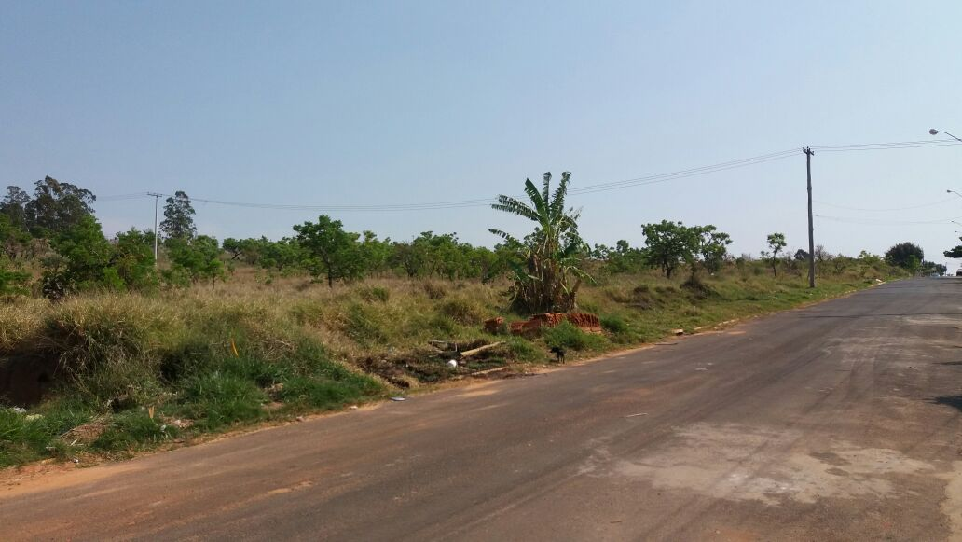
aco

